Sattel und Motor wie vom OEM: Continental erleichtert Werkstätten die Reparatur der elektrischen Parkbremse
- Originalqualität: Stellmotor und Bremssatteleinheit direkt vom Erstausrüster
- Produkte für zahlreiche Volumenmodelle von VW, Audi, Skoda und Seat
- Bremssättel auch in mattschwarz, tornadorot und ultramarinblau lackiert erhältlich
Schwalbach, 9. Juli 2020. Das Technologieunternehmen Continental baut sein Angebot für die Reparatur der elektrischen Parkbremse im freien Kfz-Ersatzteilmarkt aus. Werkstätten und Handel steht ab sofort unter der Produktmarke ATE sowohl der Originalteil-Motor als auch die vormontierte Einheit aus Bremssattel und Motor in Originalqualität zur Verfügung. „Unser erklärtes Ziel ist es, dem Aftermarket so viele Ersatzteile wie möglich in OE-Qualität bereitzustellen“, sagt Peter Wagner, Leiter des Geschäftssegments OE & Aftermarket Services bei Continental. „Freie Werkstätten profitieren nun auch bei der Reparatur elektronisch gesteuerter Parkbremssysteme von unserer OE-Kompetenz.“ Für Werkstätten sind Produkte für viele Volumenmodelle von VW, Audi, Skoda und Seat erhältlich, darunter VW Golf VII Arteon, Audi A3, Skoda Superb und Seat Leon. Die Produktmanager bei Continental arbeiten aktuell daran, die Ersatzteile der elektrischen Parkbremse bald für viele weitere Modelle europäischer Hersteller anzubieten.
Wirtschaftliche Alternative: der Originalteil-Motor
Als elektrisches Bauteil ist der Stellmotor stark belastet und kann vor dem Bremssattel ausfallen. In diesem Fall bietet Continental Werkstätten mit dem einzeln erhältlichen Stellmotor als Originalteil eine zeitwertgerechte Alternative für die Reparatur: Die Mitarbeiter müssen nicht mehr die gesamte Bremssatteleinheit austauschen, sondern können ausschließlich den Motor erneuern. Das spart nicht nur Kosten, sondern auch Zeit. Werkstätten können den defekten Motor einfach abbauen und gegen den neuen tauschen. Mit einem Servicegerät wie dem Autodiagnos Check wird dieser dann noch angelernt. Dann ist das Fahrzeug bereits wieder einsatzbereit.
Bremssatteleinheit erleichtert Austausch
Ist hingegen der Bremssattel der elektronischen Parkbremse defekt, muss in der Regel auch der Motor erneuert werden. „Solange das Fahrzeug mit beschädigtem Sattel fährt, versucht der Motor den Ausfall zu kompensieren und läuft auf extrem hoher Leistung. Dann ist es meist nur eine Frage der Zeit, bis er ausfällt“, erklärt Henrik Ohlhaver, Produktmanager bei Continental. „Mit der neuen Bremssatteleinheit erleichtern wir den kompletten Austausch, weil Sattel und Motor vormontiert ausgeliefert werden.“
Autofahrer, die beim Kauf ihres Wagens auf einen farbigen Bremssattel gesetzt haben, müssen künftig auch nach der Reparatur nicht mehr darauf verzichten: Zusätzlich zur Standardvariante bietet Continental den Sattel wie in der Erstausrüstung in mattschwarz, tornadorot und ultramarinblau an.
morecontinental.com: E-Learning zur elektrischen Parkbremse
Ihr OE-Wissen geben die Experten von Continental auch im Aftermarket weiter. Im Trainingscenter werden zahlreiche Kurse zur elektrischen Grundlagenpraxis, zum Aufbau moderner Assistenzsysteme, zur Bremsenwartung und -diagnose angeboten. Speziell zur elektrischen Parkbremse gibt es zudem ein objektbasiertes Training im E-Learning-Programm. Im Wissenscenter stehen darüber hinaus Video-Tutorials zur Bremse bereit. Unter morecontinental.com können Interessierte das Trainingsprogramm herunterladen, herausfinden, wo Kurse stattfinden, und Trainings buchen.

Continental entwickelt wegweisende Technologien und Dienste für die nachhaltige und vernetzte Mobilität der Menschen und ihrer Güter. Das 1871 gegründete Technologieunternehmen bietet sichere, effiziente, intelligente und erschwingliche Lösungen für Fahrzeuge, Maschinen, Verkehr und Transport. Continental erzielte 2019 einen Umsatz von 44,5 Milliarden Euro und beschäftigt aktuell rund 240.000 Mitarbeiter in 59 Ländern und Märkten.
Continental nutzt mehr als 120 Jahre Erfahrung aus der Zusammenarbeit mit Fahrzeugherstellern, um für den Ersatzteilmarkt ein breites Portfolio an Ersatzteilen in Originalqualität anzubieten. Mit Marken wie beispielsweise Continental, Uniroyal, Semperit, ATE, VDO oder GALFER bietet das Technologieunternehmen zehntausende verschiedene Artikel, darunter Reifen, Bremsen sowie Antriebs- und Thermomanagementkomponenten, aber auch Diagnoselösungen sowie Tools und Services für Werkstätten. Continental gehört zu den bedeutendsten Ausrüstern im unabhängigen Automobilersatzteilemarkt.

Kontakt für Journalisten

Oliver Heil
Manager Media Relations
Commercial Vehicles & Services
Telefon: +49 69 7603-9406
E-Mail: oliver.heil@continental-corporation.com

Presseportal: www.continental-presse.de
Mediathek: www.continental.de/mediathek

Bilder und Bildunterschriften
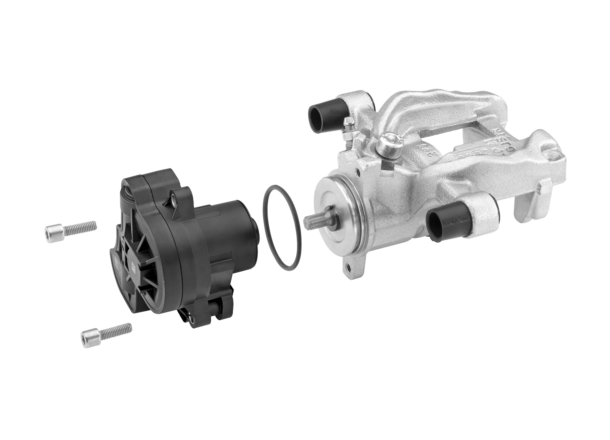Continental_PP_ATE_ Motor_Parkbremse | Die vormontierte Einheit aus Bremssattel und Motor in Originalqualität von Continental erleichtert die Reparatur der elektrischen Parkbremse.
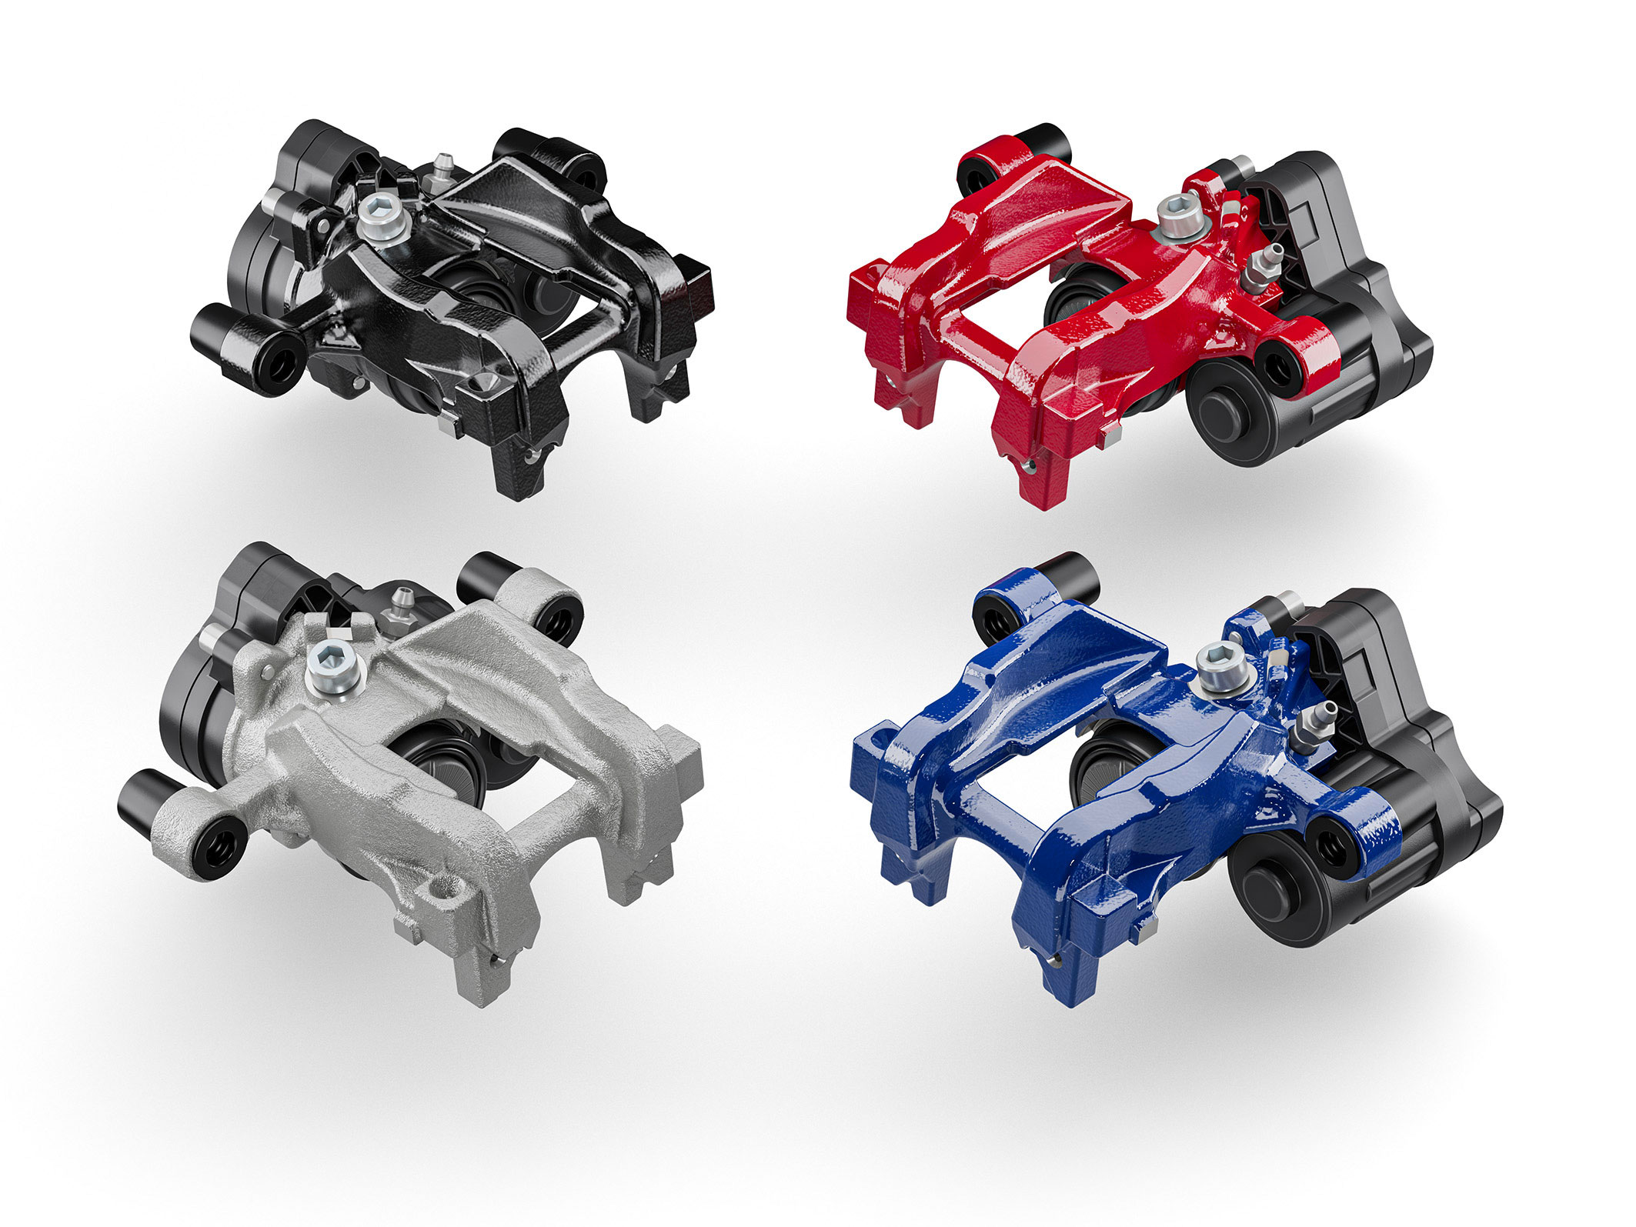Continental_PP_ATE_Bremssattel | Mattschwarz, tornadorot und ultramarinblau: Die Bremssättel von Continental für den Aftermarket sind auch farbig lackiert erhältlich.
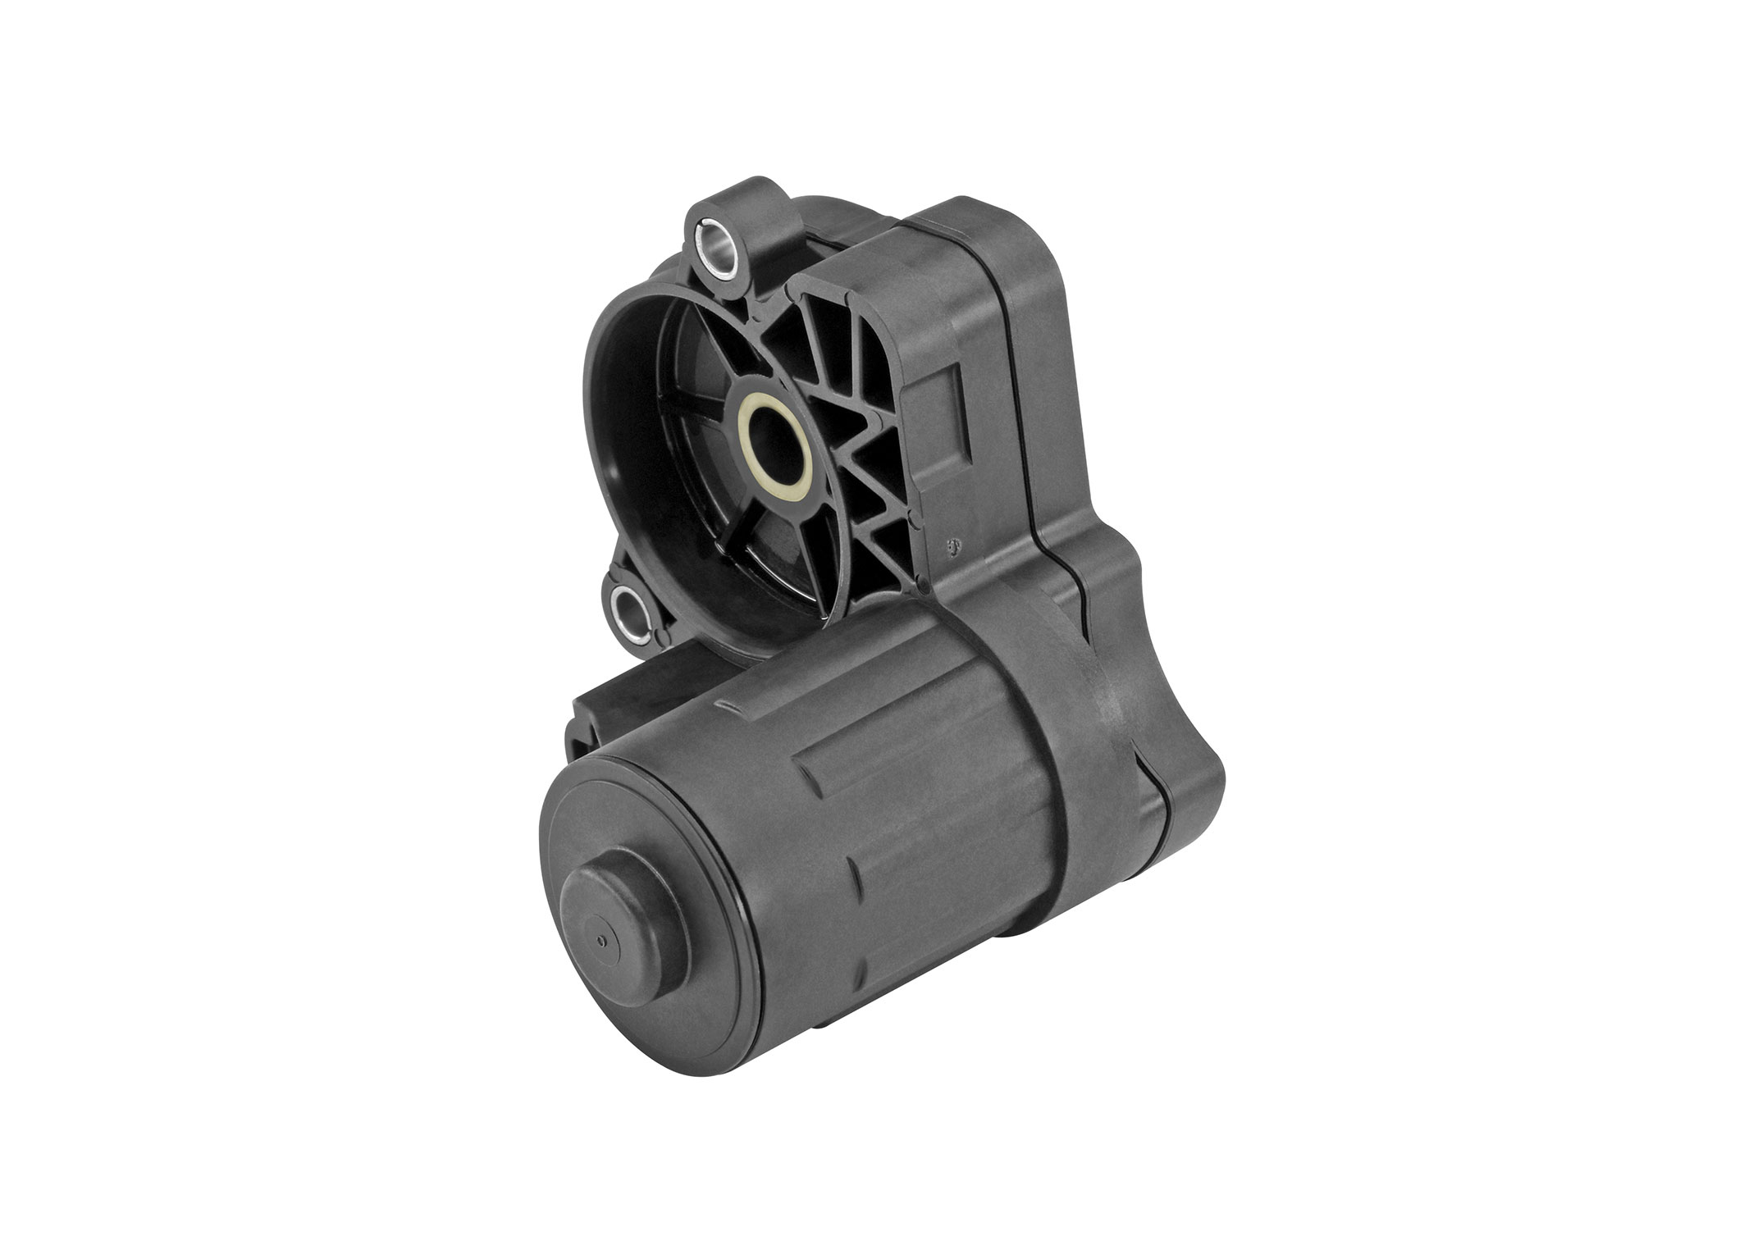Continental_PP_ATE_Stellmotor | Den Stellmotor für die elektrische Parkbremse bietet Continental auch einzeln an.

